学校暑期社会实践系列活动硕果累累

为深入贯彻十九大精神，落实习近平总书记系列重要讲话精神，深化我校一流学科建设，实现学校内涵式发展，把高水平特色大学建设推向新阶段，上海海洋大学以“实践育人”为导向、以社会主义核心价值观为引领、以“百年知行路·青春海洋行”为主题开展了2017年暑期社会实践项目、优秀大学生暑期挂职锻炼等一系列社会实践活动。我校学子秉持着“勤朴忠实”的校训精神，走向祖国的四面八方，将专业所学用于社会服务，展现出了海大学子的优良素养和专业水平并取得了良好成绩，我校4个项目在市级决赛中荣获三等奖、陈艳红荣获2017年全国大中专学生志愿者暑期“三下乡”社会实践活动“优秀个人”、何杉荣获2017年知行杯上海市大学生社会实践项目大赛“优秀指导教师”；经济管理学院李芸、食品学院俞治翀2位同学被评为2017年上海市大学生暑期社会实践活动“先进个人”。
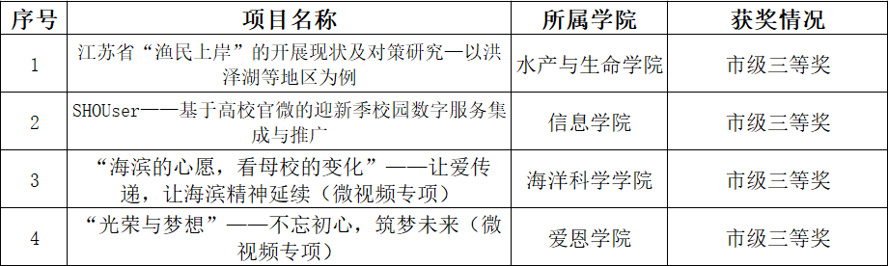
获奖项目名单
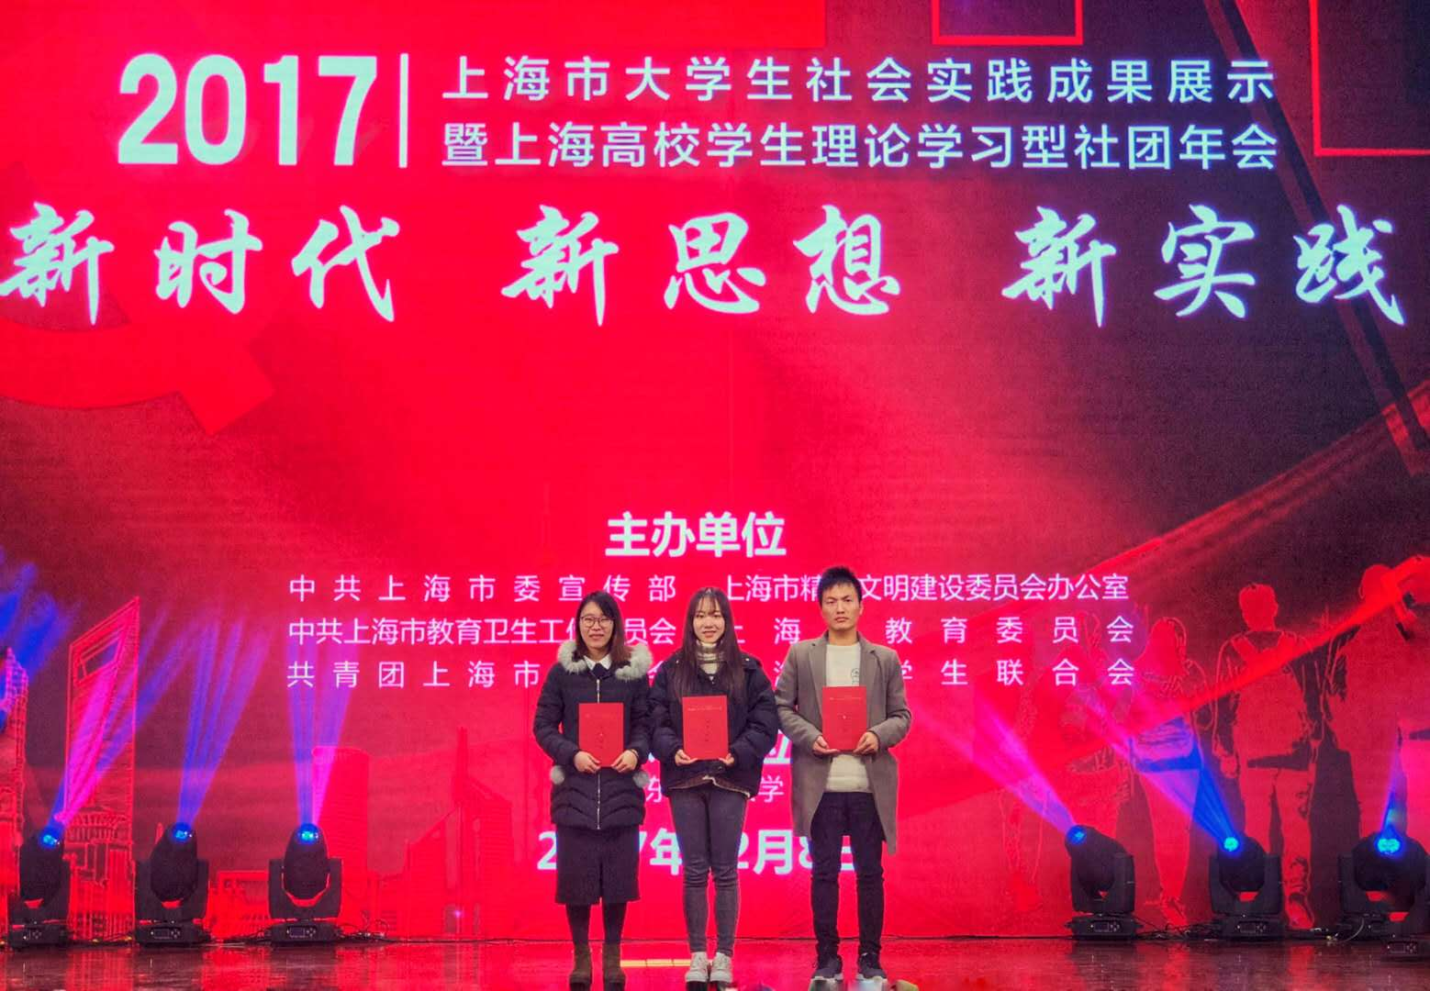
我校学生接受市级表彰
“知行杯”上海市大学生社会实践项目大赛以“喜迎十九大，青春建新功”为主题，鼓励大学生将目光投向城市建设和国家发展，让大学生能够在更加广阔的现实领域中展露所学、实践作为。暑期社会实践活动中，我校共700余名同学组成的124支队伍参与申报，实践地区更是覆盖了上海、福建、四川、江苏、黑龙江、安徽等多个省市。经过层层的筛选与考核，最终立项25个校级项目；经过校内结题评审，推荐10个项目参与市级复赛，其中4个项目进入市级决赛。
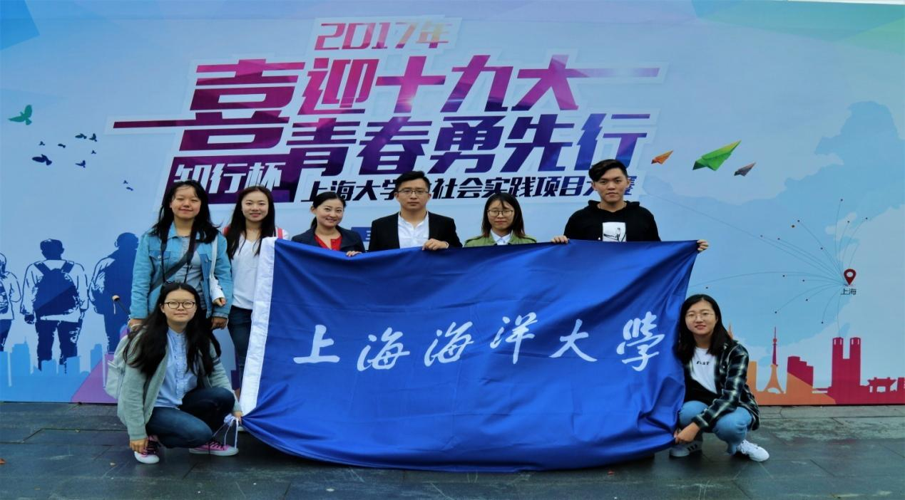
我校参与2017年“知行杯”上海市大学生社会实践大赛决赛
此次社会实践活动依然是由校团委和马克思主义学院共同主办，活动过程中涌现出了一大批优秀的学生团队。在暑期实践正式开始前，马院结合实践团队的实际需要，有针对性地为团队提供了理论指导和基础技能的培训，在实践过程中给团队提出专业建议，帮助项目不断完善，同时，教务处、学生处、研究生院也在活动中给予了大力支持和高度关注。
在此次社会实践活动的过程中，我校学生充分发扬合作精神，开展各项有益于社会进步发展、贴合国家响应号召的项目。开展各项目的同学都做了充足的准备与精细的规划。《“一带一路”对上海经济发展的影响调研》项目以小窥大，提高“一带一路”在学生中的广泛认识，了解一带一路政策对上海乃至于国家的经济发展的影响。《老有所依，为“老”远行》关注空巢老人这一特殊社会群体，通过调研走访，提出实质性的解决方案。《互联网支教模式的调研和组织构建公益支教组织》则着眼于边远地区的孩子教育问题，通过进一步对互联网支教模式的探索，发掘互联网支教模式的潜力，探索本校内部互联网支教组织的构建。每一个项目都积极践行社会主义核心价值观，在实践中为社会和谐、国家建设、经济发展等方面做出贡献。
“江苏省‘渔民上岸’的现状及对策研究”项目小组在充分的前期准备的基础下，走访了江苏省当地的渔民。结合前期的问卷调研和实地走访，联系现代社会的变化与发展，对社会热点话题“渔民上岸”现象的起源及过程进行了深入了解。在指导老师对团体成员线上、线下等多种途径的指导下，实践团队圆满完成实践任务，并对社会热点“渔民上岸”提出了改善建议。
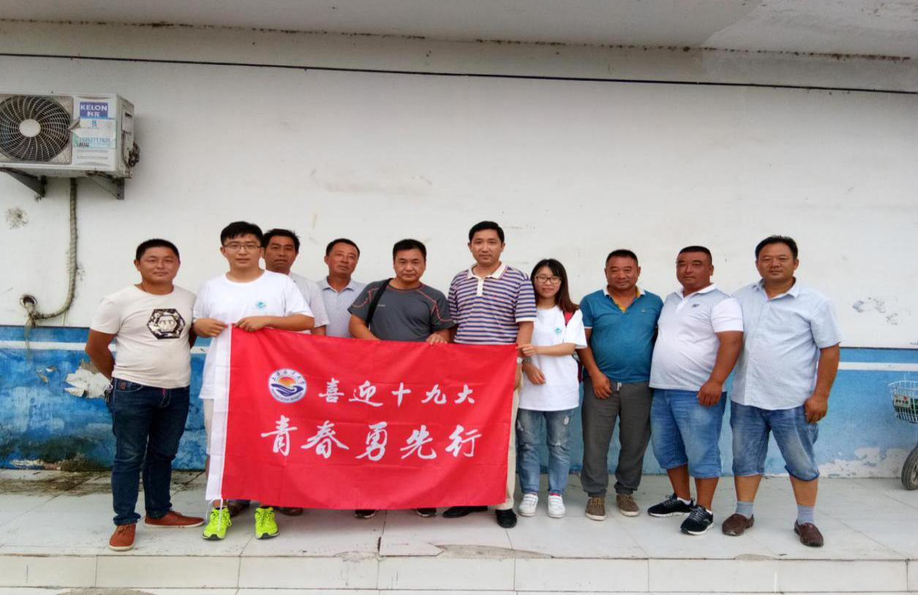
“渔民上岸”实践团体与当地渔民合影
除暑期社会实践团队项目外，为了激发同学们的爱国热情，树立正确的理想、信念，更好地培养学生各方面能力我校还组织了优秀大学生暑期挂职锻炼活动，活动涵盖金山区、奉贤区、松江区、徐汇区、浦东新区团区委，临港管委会、南汇新城镇党政机关项目和洋山港海事局等地。同学们十分关注本次挂职锻炼活动并积极报名参与，经过筛选后派出32名优秀学生代表学校参加此次挂职锻炼活动。在活动中，同学们不怕繁琐，不畏艰难，积极参与工作，认真完成了各项任务，在工作中得到了充分的锻炼与成长。虽然挂职锻炼活动已经结束，但是参与本次活动的同学都纷纷表示这是一次特别的体验，虽然很辛苦、有时候会犯错误，但一切都是值得的，在过程中取得点滴进步，也因此受益匪浅。
在实践期间，校团委通过简报制度，零报告制度实时跟进，为实践活动的开展提供有力保障。为了更好地关注各社会实践项目的进展，校团委还招募了一支20名学生组成的暑期社会实践运营团队。该团队在暑假期间关注、跟进各项目并制作微信公众号推文，通过shou青春公众微信号累计发送推送59篇，这些推送不仅宣传了海大学子的实践精神，让更多人了解到了我校的社会实践项目情况，也让海大学生们学到了许多有关社会实践的知识与专业技能。
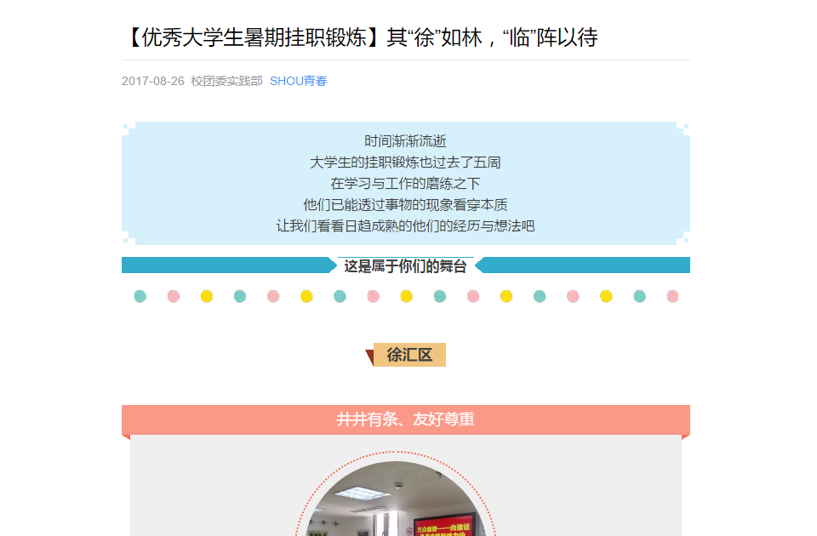
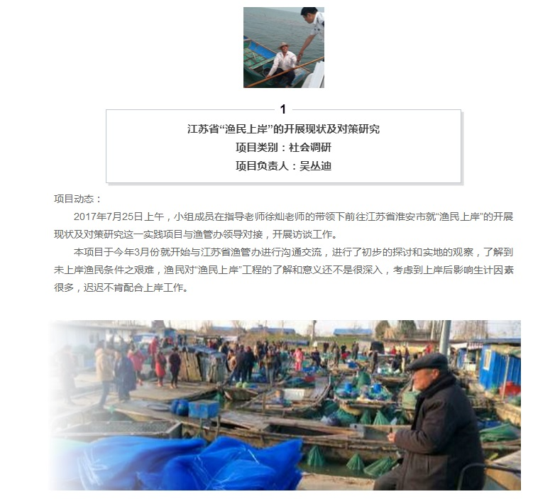
微信推文截图
暑期社会实践系列活动给了大学生们一个接触社会的平台，不仅能加深对社会民生、国家发展、城市运行等问题的了解，更能锻炼大学生实践能力、团队协作能力。参加活动的同学们，用实际行动践行着社会主义核心价值观，他们将优秀的思想与自身的行为结合，做到知行合一，并在实践过程中受教育、长才干、作贡献，增益其所不能。习总书记在青年代表座谈会中提到：“要实现中华民族伟大复兴的中国梦，需要一代又一代有志青年接续奋斗。”青年一代肩负着国家复兴的使命，是国家的希望与未来。在社会实践活动中，同学们用行动响应习总书记的号召，努力成长为有理想、有志气、有担当的新时代优秀青年！

（撰稿：邹明明 李芸 高娴雅 吴帆容 摄影：各社会实践团队） ​

